## Для чего нужно создание прототипа

Кроме того, что упрощается создание страниц, прототипирование помогает сделать жизнь пользователей лучше. То есть добавить что-то полезное или убрать что-то ненужное, чтобы было легче ориентироваться на странице, найти нужную информацию и решить поставленную задачу.

Допустим, пользователь хочет найти ответ на какой-нибудь вопрос. Он вбивает вопрос в поисковике и переходит по ссылке на ваш сайт. Дальше он ожидает увидеть что-то вроде этого:

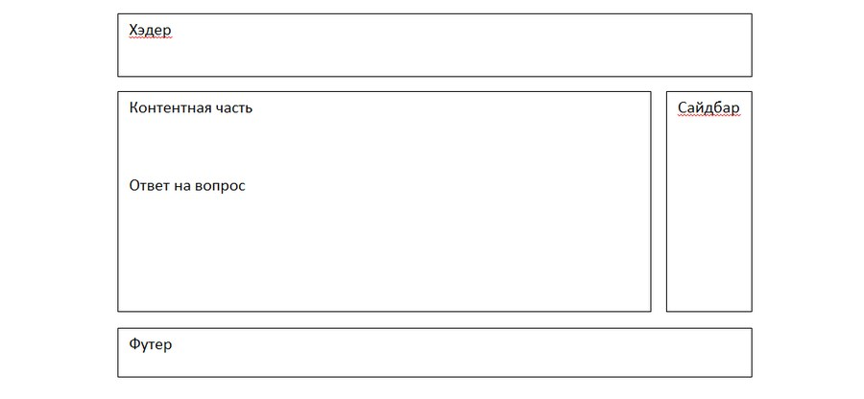

Он ожидает увидеть что-то подобное, потому что он привык, что сайты выглядят так. Это совпадает с его пользовательским опытом.

Пользовательский опыт (UX – User eXperience) – это опыт, который накопился до или после того, как человек воспользовался вашим интерфейсом. Пользователь будет искать необходимые элементы исходя из своего опыта.

То есть мы, зная, какой примерно опыт есть у пользователя, можем сделать так, чтобы он легко нашел решение своей задачи. Например, владельцы мобильных телефонов привыкли, что меню открывается при нажатии на кнопку «гамбургер» в левом верхнем углу. Если этой кнопки не будет, пользователь может запутаться.

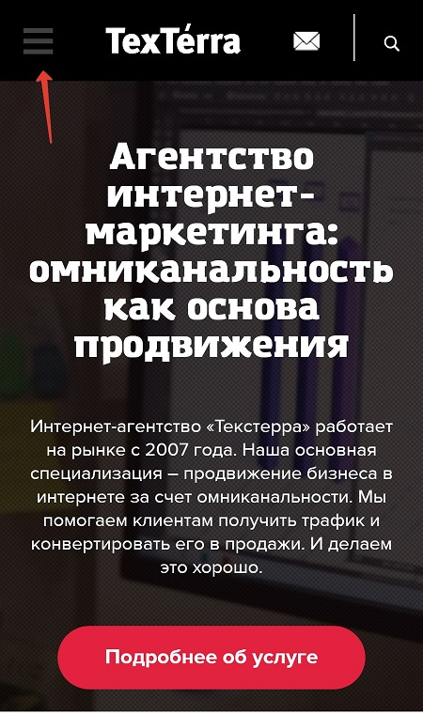

В то же время человек за монитором ПК ожидает, что сможет увидеть меню в хэдере или сайдбаре (боковая панель). Он не ожидает, что меню открывается по нажатию кнопки. Наоборот, ему это неудобно, потому что придется совершить еще одно нажатие. 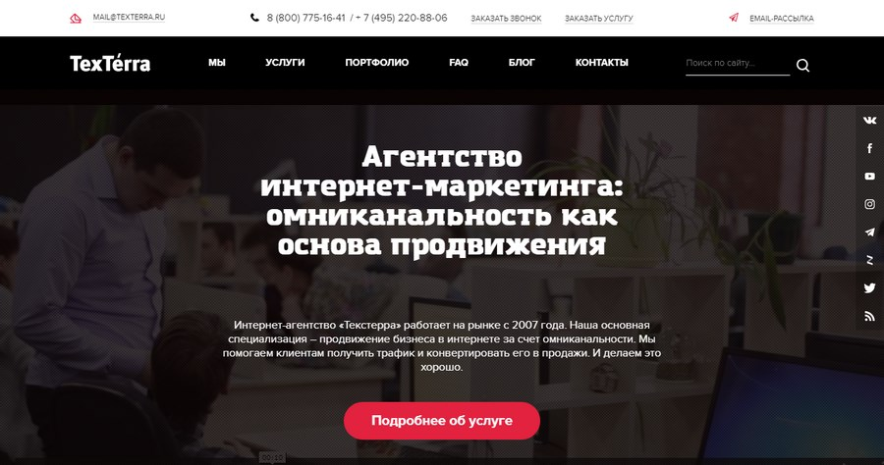

То есть, если правильно подойти к пользователям с разным опытом, можно помочь им решить их задачи. Но, как бы странно это ни звучало, решение задач пользователя не является приоритетной на этапе прототипирования. Да, это важно, чтобы посетитель сайта смог решить свою задачу с комфортом, но гораздо важнее, чтобы свою задачу решил владелец этого самого сайта.

Разберем это на примере сайта TexTerra (опять). Целевая аудитория сайта – маркетологи и бизнесмены. Им выгоднее узнать, как сделать что-то самостоятельнее, а нам – убедить их заказать наши услуги.

Обычно пользователь заходит в блог из поисковой выдачи или из поисковых сетей. Он переходит по ссылке и попадает сразу на страницу со статьей по интересующей его теме. Когда он получит нужную информацию по этой теме, он, скорее всего, уйдет.

Нам это не выгодно, потому что гонорары авторов нужно окупать. Вместо этого мы хотим, чтобы пользователь задержался на сайте как можно дольше. Ведь чем дольше он будет на сайте, тем больше он будет уверен в нашем профессионализме и тем охотнее закажет у нас какую-нибудь услугу. Например, закажет [дизайн с учетом пользовательского опыта его аудитории](https://texterra.ru/services/prochee/veb-dizayn.html).

Чтобы задержать его на сайте, мы добавляем перелинковку, врезки «Читайте также» или «Между прочим», возможность комментирования, онлайн-консультанта, блок «Читайте также» после самой статьи, который подбирает материалы по интересам пользователя и другие элементы.

## Как создать прототип

Сначала у вас может возникнуть вопрос, что использовать для создания прототипа. Ответ очень простой – все. Любую программу, которая позволяет рисовать. Это может быть Adobe Photoshop, MS Paint, Adobe Illustrator, Gimp и другие. Можно воспользоваться MS Word или Google.Docs.

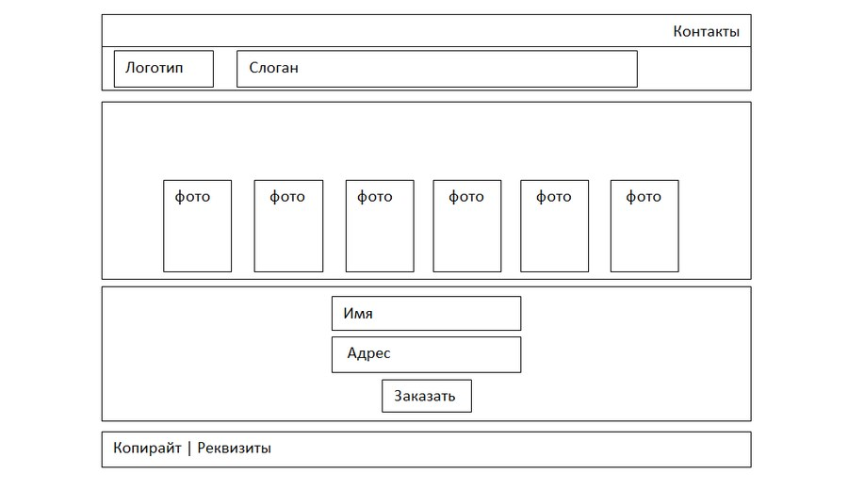Профессионалы пользуются программами вроде [Axure](https://texterra.ru/blog/kak-sdelat-prototip-v-axure-rp-esli-nichego-v-etom-ne-ponimaesh.html), но можно справиться и с помощью бумажного блокнота. Разница в том, для чего вы создаете прототип. Например, дизайнер может создать прототип и на листе бумаги. Если он сделает это аккуратно, по макету можно будет сверстать страницу.

А вот копирайтер, создавая прототип лендинга, должен делать это в программе, из которой можно будет скопировать текст в сверстанные элементы. Потому что копирайтер использует настоящий текст, а дизайнер, скорее всего, вставит lorem ipsum.

Дальше можно приступить непосредственно к созданию макета. Начать можно с заглавной страницы, но это не принципиально. В первую очередь рисуются важные элементы, потом менее важные. Мелочи можно опустить.

Сначала нужно создать шапку сайта. В ней могут быть:

* логотип;
* контактная информация;
* CTA-кнопка;
* форма поиска;
* кнопка обратной связи и так далее.

Дальше идет контентная часть и сайдбар (если есть). Сайдбар может содержать:

* форму авторизации;
* ссылки на полезные материалы или социальные сети;
* счетчики;
* чат и так далее.

В последнее время боковые панели редко используются при создании сайтов. Но это не значит, что они больше не нужны – это зависит от конкретного сайта и его предназначения. Социальные сети вроде «ВКонтакте» и Facebook до сих пор сохранили свои сайдбары.

Содержимое контентной части, в отличие от хэдера, футера и сайдбара, может сильно меняться на разных страницах. Там могут быть:

* категории товаров;
* карточки товаров;
* список материалов;
* портфолио;
* статьи;
* карта;
* отзывы;
* фотографии и многое другое.

Иногда в контентной части может быть все сразу. Например, на странице с товаром могут быть и фотографии, и отзывы, и карта доставки, и сопутствующие товары – все, что убедит человека совершить покупку самого товара и аксессуаров к нему.

Ð¢Ð¾Ð»ÑÐºÐ¾ Ð½Ðµ Ð¿ÑÐµÐ´Ð»Ð°Ð³Ð°Ð¹ÑÐµ Ð¿Ð¾Ð»ÑÐ·Ð¾Ð²Ð°ÑÐµÐ»Ñ ÐºÑÐ¿Ð¸ÑÑ Ð³Ð¸ÑÐ¾ÑÐºÐ¾Ð¿ Ð·Ð° 11 
    000 ÑÑÐ±Ð»ÐµÐ¹ ÐºÐ°Ðº Ð´Ð¾Ð¿Ð¾Ð»Ð½ÐµÐ½Ð¸Ðµ Ðº ÐµÐ³Ð¾ ÑÐºÐµÐ¹ÑÐ±Ð¾ÑÐ´Ñ Ð·Ð° 1 000 ÑÑÐ±Ð»ÐµÐ¹Дальше проектируется целевой блок. В нем может находится еще одна CTA-кнопка или форма.

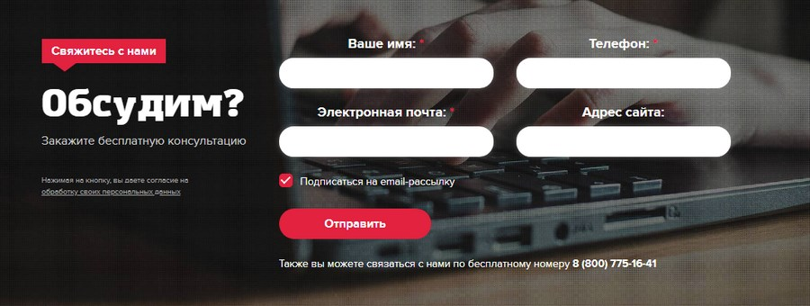В последнюю очередь создается прототип футера (подвал сайта). В нем обычно располагается дополнительная навигация, реквизиты, копирайт, логотип и так далее.

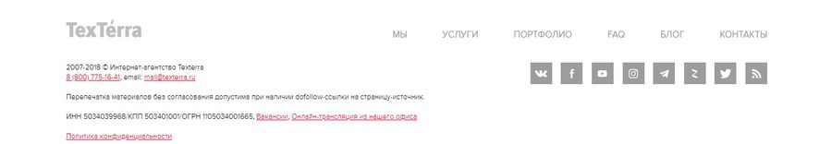Все блоки и элементы для удобства можно разделить на 3 вида: информативные, функциональные и навигационные.

Информативные элементы дают пользователю ответ на вопрос. Не важно, задал он его, или нет. Например, пользователь редко задается вопросом, какая у сайта политика конфиденциальности. Но если она есть, уровень доверия поднимется.

Функциональные элементы помогают выполнить какую-нибудь задачу. Например, зарегистрироваться, подписаться на рассылку, оформить заказ, связаться с консультантом и так далее.

Навигационные элементы нужны для того, чтобы пользователь мог переходить со страницы на страницу, а также понимал, где он находится. Это могут быть как просто пункты меню, так и какие-нибудь другие элементы.

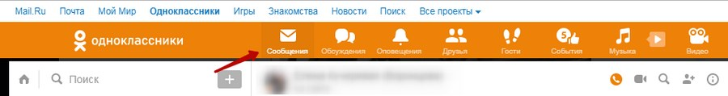

Желательно всегда использовать какие-нибудь элементы навигации. Например, не только пункты меню, но и номера страниц или кнопку «наверх»:

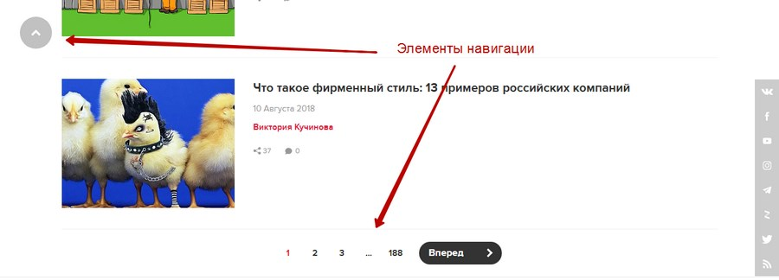

Если же сайт состоит из одной страницы (лендинг), то там пользователь все равно должен ориентироваться. Например, вы можете направлять пользователей, с помощью указующих элементов – стрелочек, указательных пальцев, глаз и так далее:

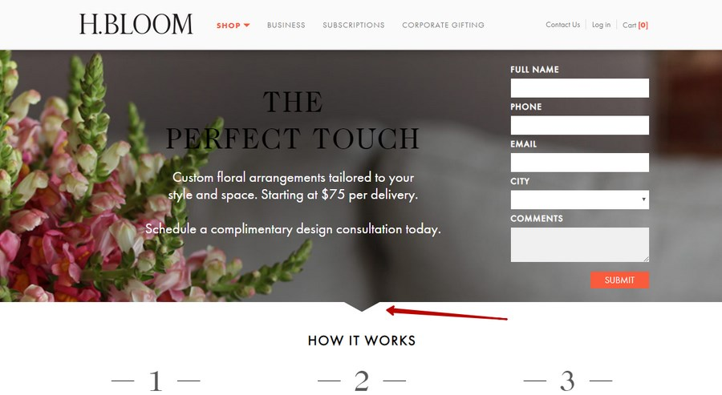Если же лендинг большой, то неплохо бы показать пользователю, где именно он находится. Особенно часто этот прием используют на лендингах, где прокручивание происходит сразу по экранам:

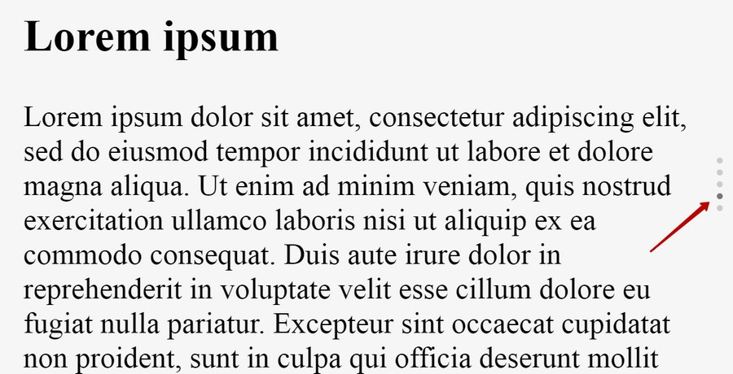

Направлять пользователя нужно туда, где он сможет совершить целевое действие: к форме, кнопке, контактной информации и так далее. Но, при этом, у него должна быть полная свобода. Как уже говорилось выше, не стоит мешать ему делать то, что он хочет. Даже если вы хотите от него другого.